№ | Наименование товара | Требования к значениям показателей (характеристик) товара, позволяющие определить соответствие установленным заказчиком требованиям или эквивалентности предлагаемого к поставке товара | Кол-во, ед.изм
 | Электроточилка для ножей  Sharpprofi ZKS-911 | Ножеточка электрическая  Материал абразива – Корунд  Мощность, Вт – 60  Количество этапов заточки – 3  Этапы заточки: Полировка, Финишная заточка, Предварительная заточка и выравнивание  Скорость вращения диска - до 2800 об/мин.  Питание - От сети  Материал корпуса – Пластик  Цвет – Серебристый  Системы защиты - Защита от перегрузки (автоматический предохранитель)  Длина шнура, м - 1.2 | 1 ШТ
 | Электрооткрывалка  Tefal Prepline 853631  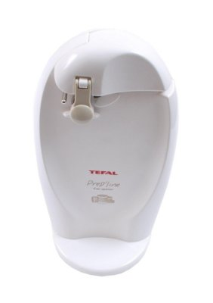 | Компактная настольная электрооткрывалка.  Материал - пластик  Цвет - белого цвета  Свойства / особенности  - Лезвия из нержавеющей стали  - Магнитный держатель крышек.  - Встроенная электроножеточка с 2 разъемами под 2 угла заточки  Система безопасности: электрооткрывалка включается только при нажатой ручке-держателе ножа.  Место для хранения электрошнура- - наличие  Мощность: 35 Вт  Размеры, вес - 1.1 кг | 1 ШТ

